**ODDZIAŁ PRZEDSZKOLNY - TYDZIEŃ 15.04.2020 - 17.04.2020**

Witajcie Drodzy Rodzice i Przedszkolaki! ☺

W tym tygodniu kończymy temat o Wielkanocy.

Przypominam o zadaniach, które należy wykonywać **codziennie:**

* ćwiczenia w głoskowaniu
* ćwiczenia w czytaniu (6-latki)
* ćwiczenia w liczeniu, dodawaniu i odejmowaniu na konkretach
* słuchanie dostępnych w domu książek czytanych przez Rodziców
* korzystanie ze stron internetowych z grami edukacyjnymi (np. <http://pisupisu.pl/przedszkole/> , <https://szaloneliczby.pl/przedszkole/> )

**W tym tygodniu zwróćcie** **szczególna uwagę na:**

* ćwiczenia usprawniające mięśnie dłoni (rysowanie szlaczków, lepienie z plasteliny, kolorowanie, malowanie farbami, zapinanie i rozpinanie guzików, wiązanie sznurowadeł na supełek i kokardkę)

**ŚRODA 15.04.2020**

1. Utrwalanie piosenki z tamtego tygodnia “Pisanki”
2. Karta pracy, str. 75. Wykonajcie zadania zgodnie z poleceniem.
3. Odkrywanie litery “F”, “f” - małej i wielkiej, drukowanej i pisanej.

Wyodrębnianie głoski “f” na początku, w środku i na końcu słów - wymieńcie jak najwięcej rzeczy z głoską “f” (np. firanka, telefon, kilof)

6 latki: “Litery i liczby. cz. 2” str. 58-61

5 latki: “Przygotowanie do czytania, pisania, liczenia” str. 67

1. Kolorowanie rysunku koszyczka - praca z Wyprawki (Karta K).

Postarajcie się pokolorować jak najdokładniej umiecie. Skończoną pracę schowajcie do teczki z rysunkami i szlaczkami.

1. Konkurs plastyczny “W zaczarowanym świecie Jana Brzechwy” - przypomnienie.

Przypominam o możliwości wysłania pracy na konkurs. Termin do **20 kwietnia.**

link do strony konkursu: <http://palacmlodziezy.pl/2020/03/10/zapraszamy-do-zaczarowanego-swiata-jana-brzechwy/>

1. Ruch to zdrowie! (ćwiczenia fizyczne - ok. 30 min)

Poćwiczcie teraz swoje ciało. Proponuję znane Wam już ćwiczenie - ćwiczcie sami lub zaproście do wspólnych ćwiczeń swoich domowników.

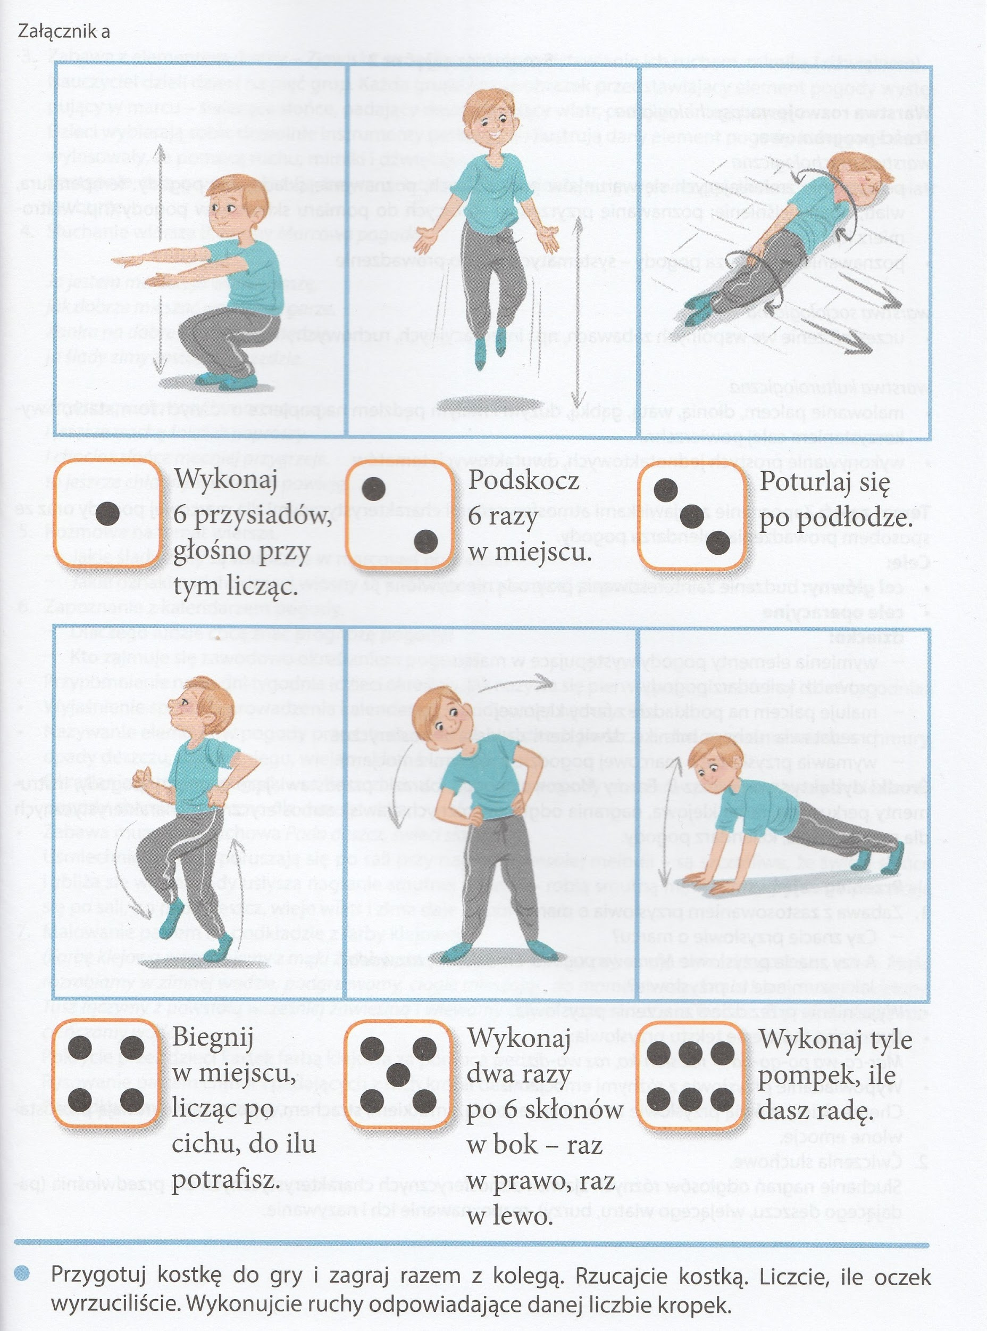

**CZWARTEK 16.04.2020**

1. Karta pracy, str. 78 - ćwiczenia graficzne.
2. Ćwiczenia z pisankami - przeliczanie, porównywanie i dodawanie w zakresie 10.

wszyscy: Karta pracy, str. 74

6 latki: “Litery i liczby. cz. 2” str. 62-63

5 latki: “Przygotowanie do czytania, pisania, liczenia” str. 66 - rysowanie po śladzie

1. Słuchanie wiersza “Śmigus” Władysława Broniewskiego.

Rozmowa i zapoznanie ze zwyczajem oblewania się wodą w lany poniedziałek.

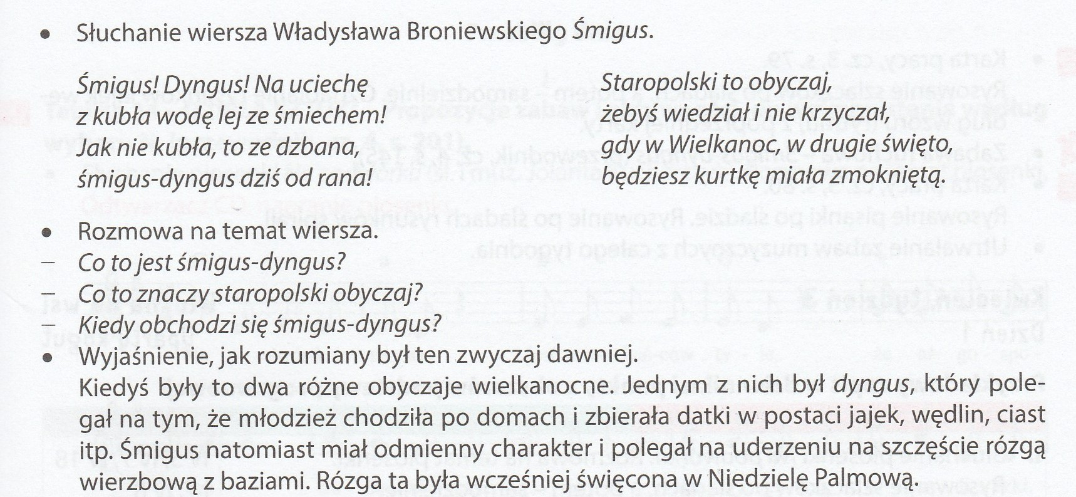

1. Karta pracy, str. 79 - rysowanie szlaczków po śladzie i samodzielnie, ozdabianie jajek według wzoru.

**PIĄTEK 17.04.2020**

1. Karta pracy, str. 80 - dokładne rysowanie po śladach.
2. Słuchanie opowiadania H. Zdzitowieckiej “Gdzie budować gniazdo?”.

Poznawanie nazw ptaków.

Rozmowa na temat opowiadania.

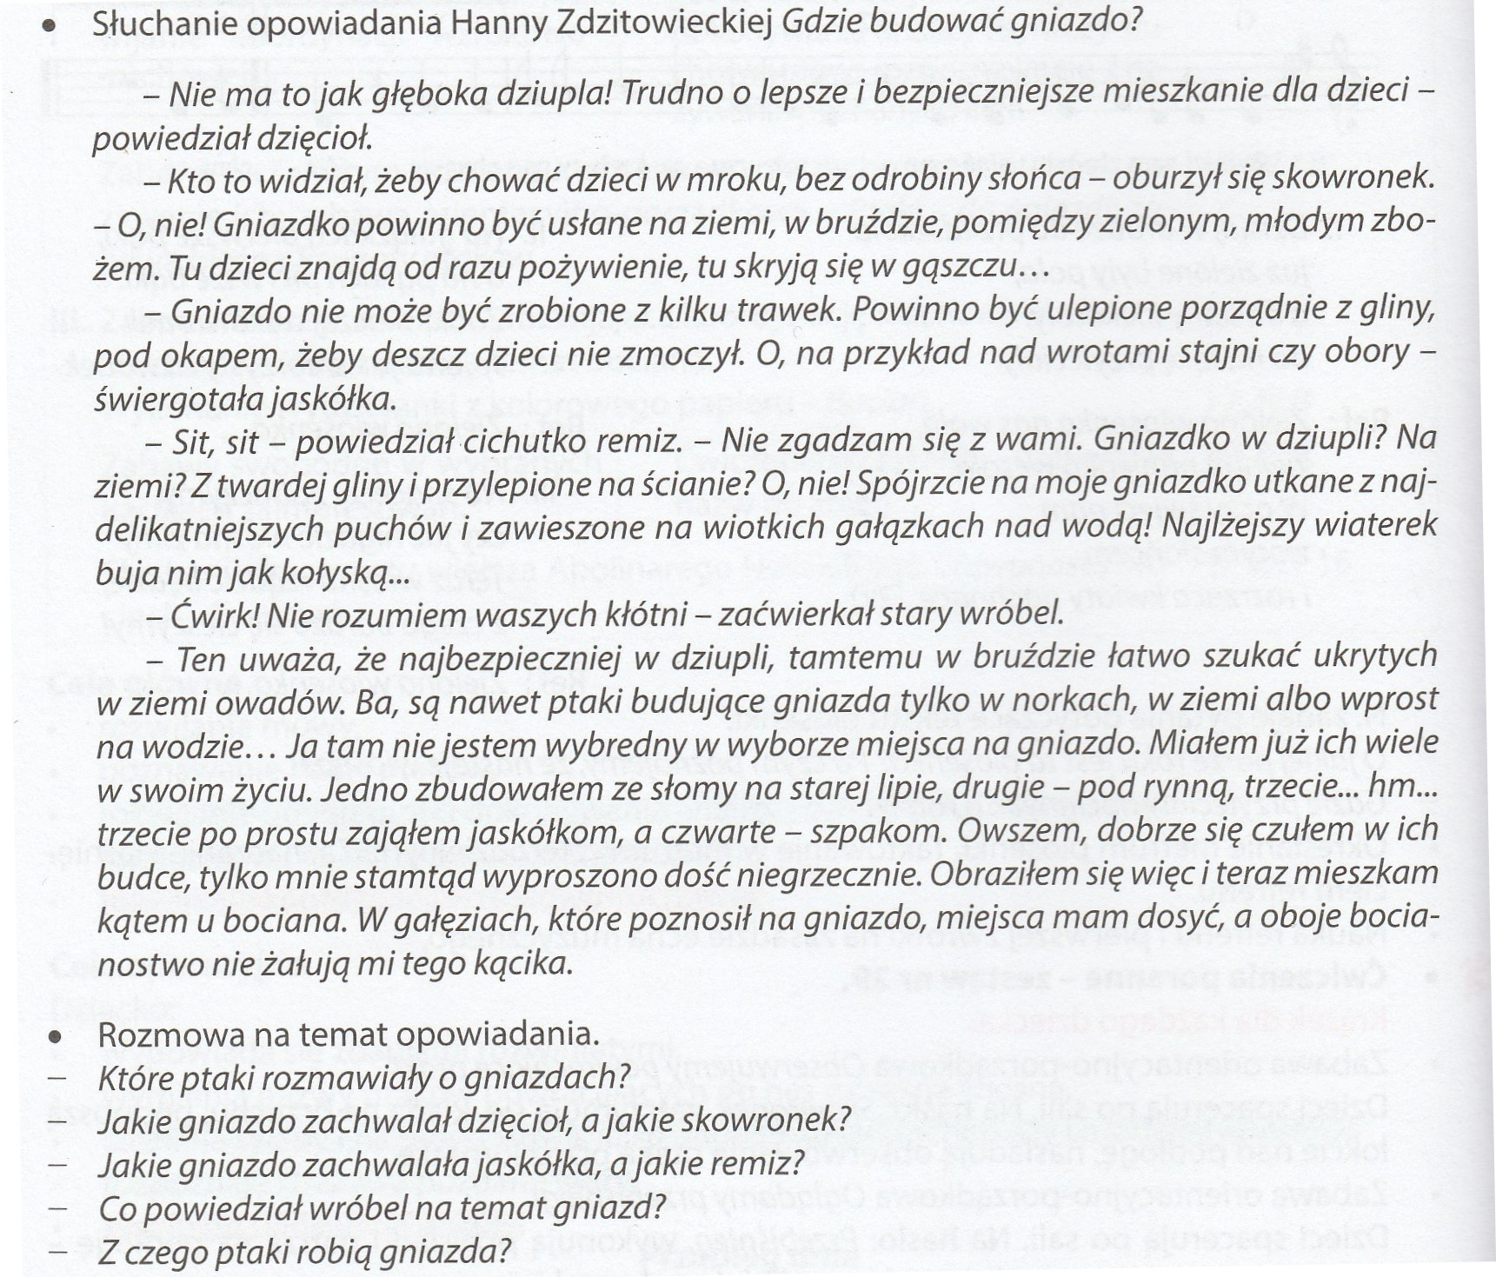

* dzielenie słowa “bocian” na sylaby, określanie pierwszej i ostatniej głoski
* naśladowanie głosu bociana i sposobu jego poruszania się (chodzenie z podnoszeniem wysoko kolan)
* stanie na jednej nodze i powtarzanie rymowanki

“Kle, kle, kle

Żabki mi się chce”

* oglądanie zdjęć bociana i określanie cech ptasich (dziób, skrzydła, pióra, fruwa, ma ogon)

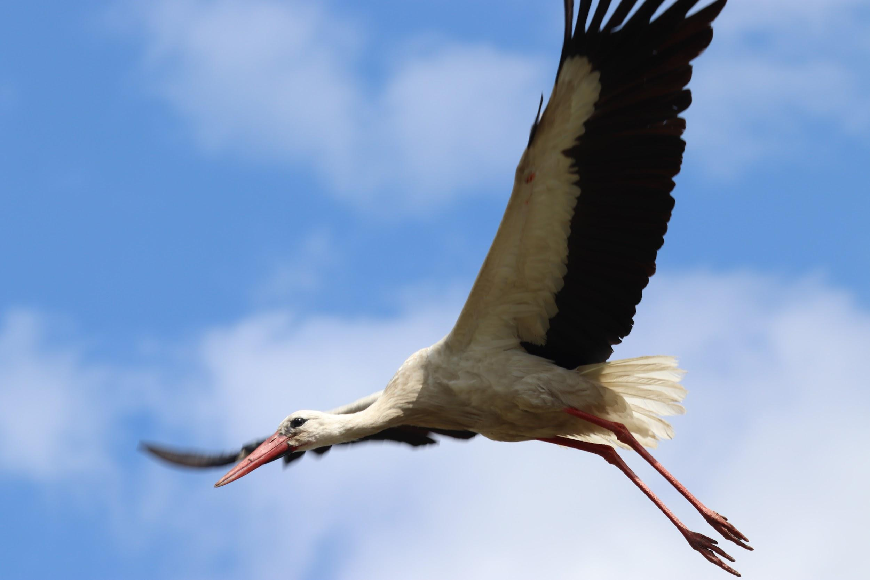

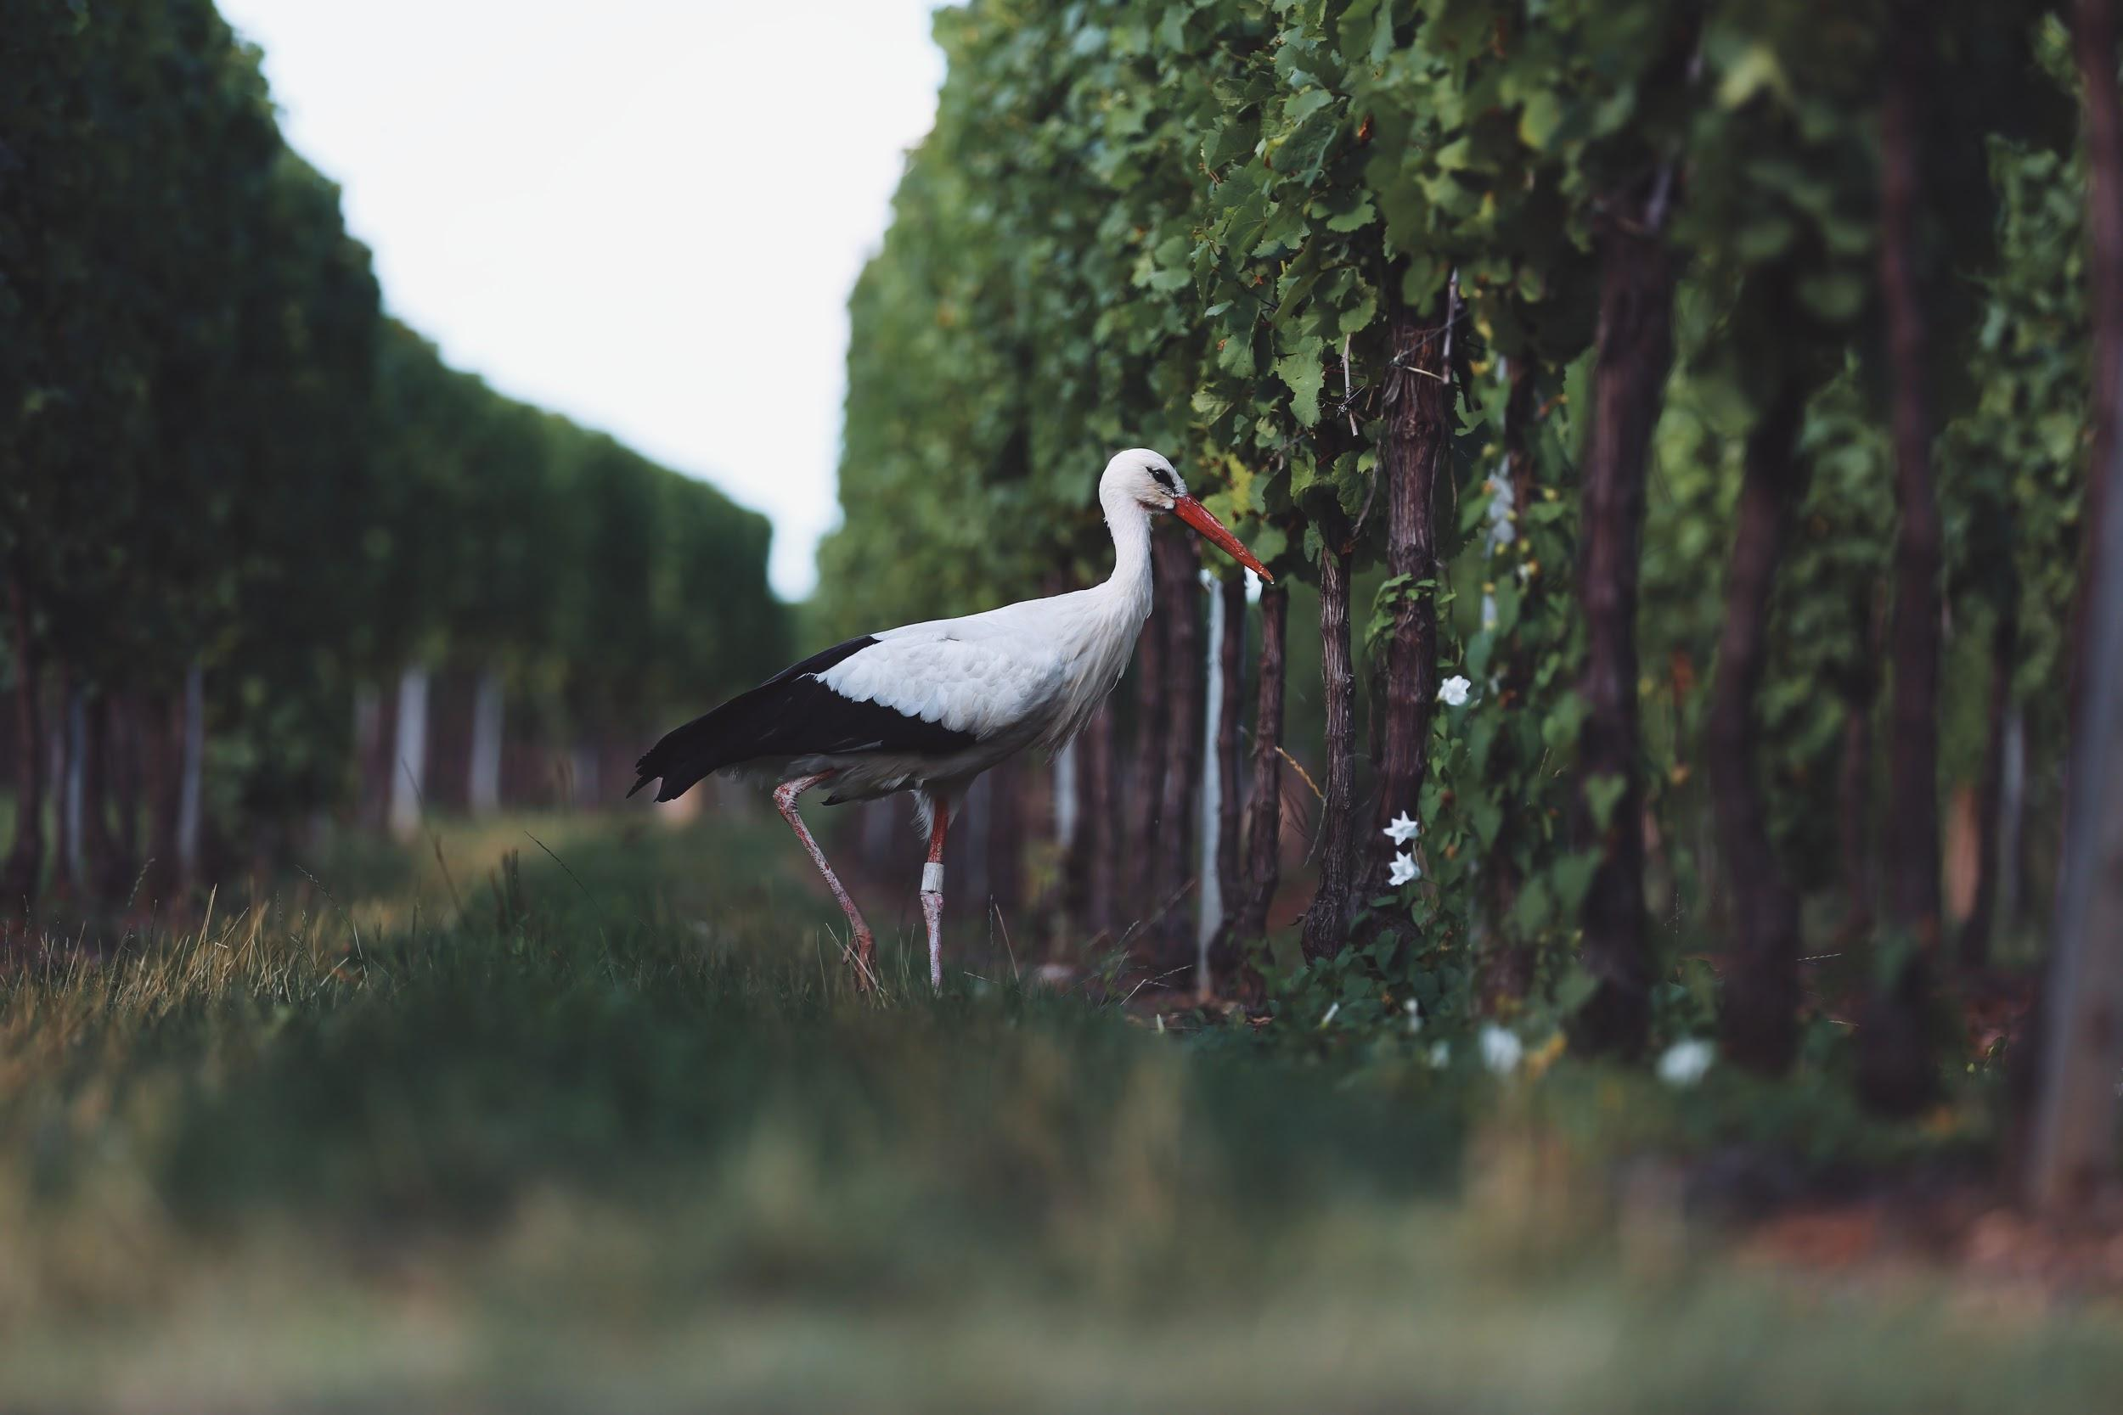

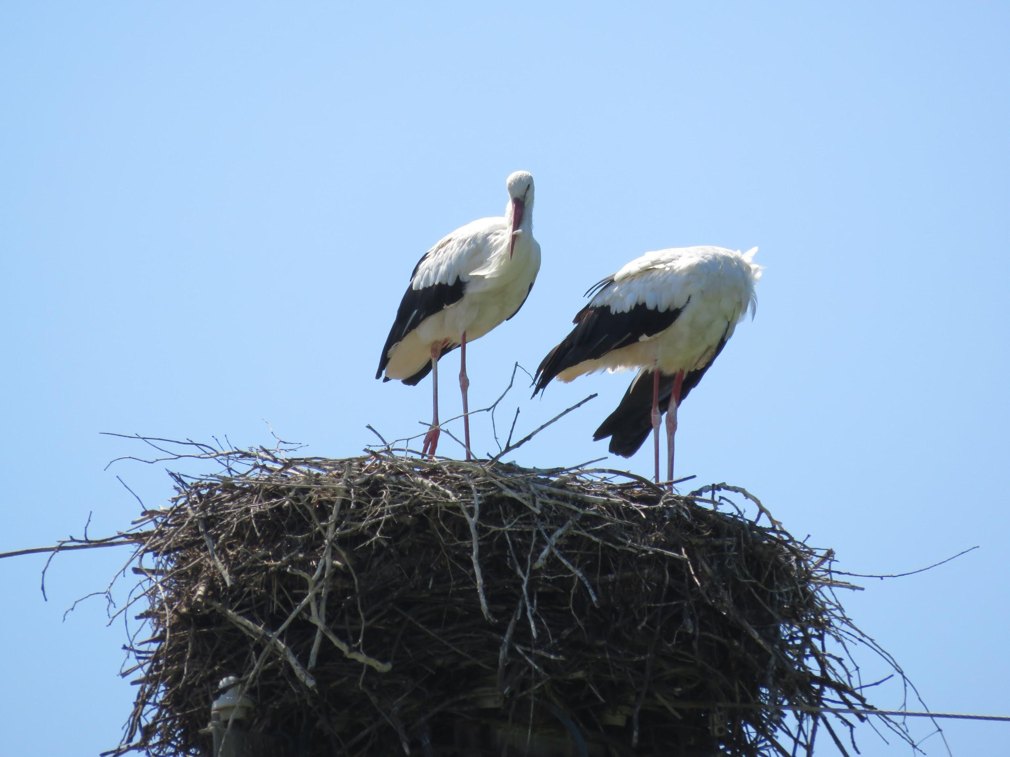

1. Słuchanie ciekawostek na temat bociana

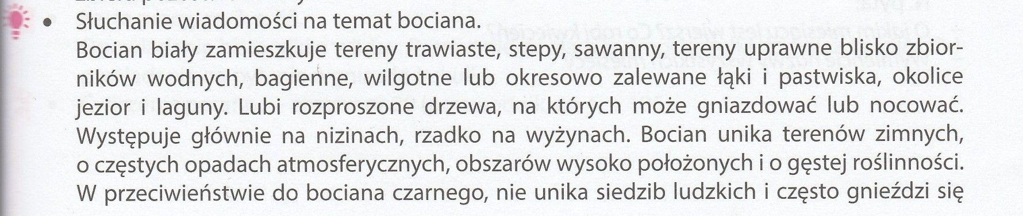

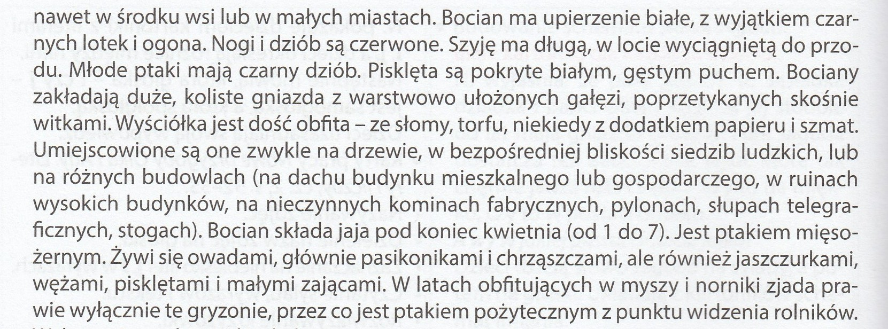

1. Karta pracy, str. 62 - zapoznajcie się z obrazkami ptaków i wykonajcie zadanie.
2. Praca plastyczna “Bociany” wykonana ulubioną techniką (wydzieranka z papieru kolorowego, farby plakatowe, kredki pastelowe, kredki ołówkowe itp).

Mam nadzieję, że uda się Wam wykonać wszystkie zadania przygotowane na ten tydzień.

**POWODZENIA!!!**

Pani Gosia